<https://www.canva.com/design/DAGvzZ8oLbo/y6jpHRjWwBFOdlvd5hcW7Q/edit?utm_content=DAGvzZ8oLbo&utm_campaign=designshare&utm_medium=link2&utm_source=sharebutton>

Mockups:

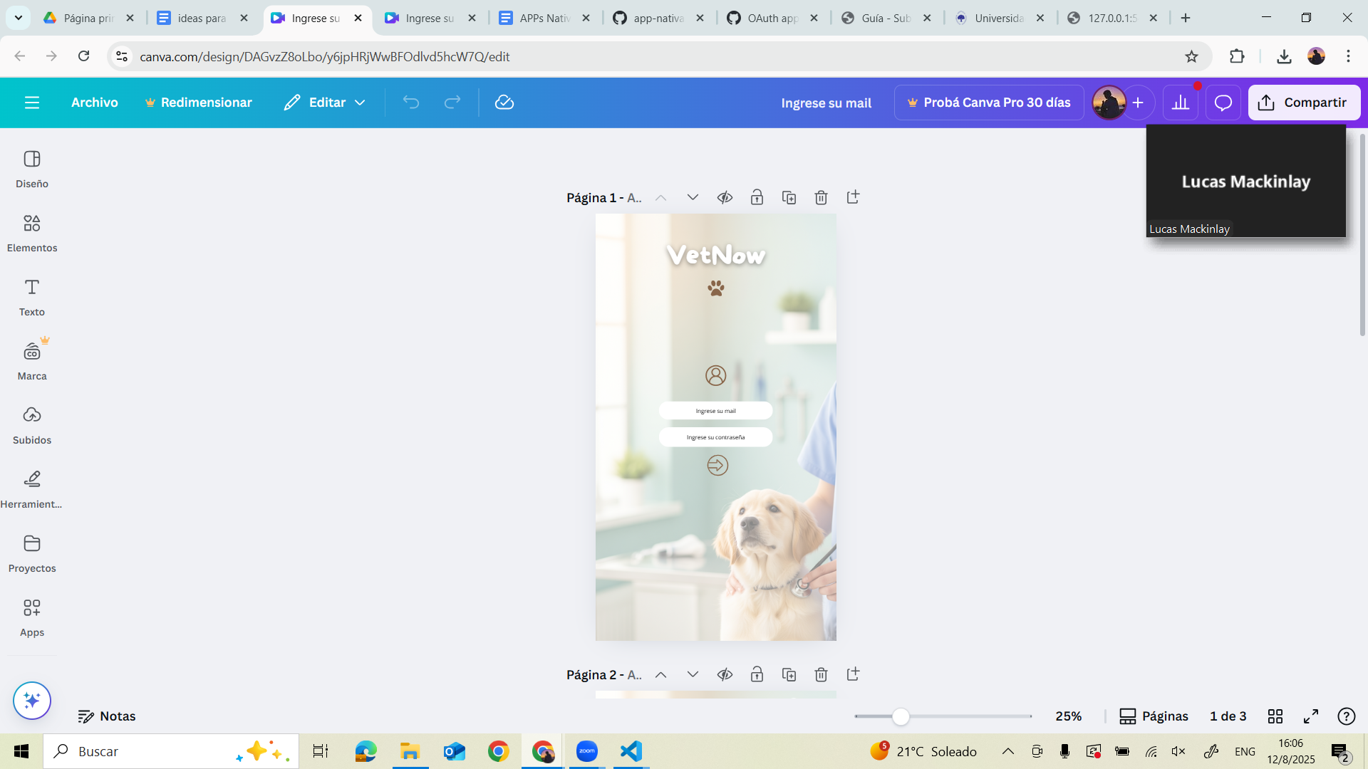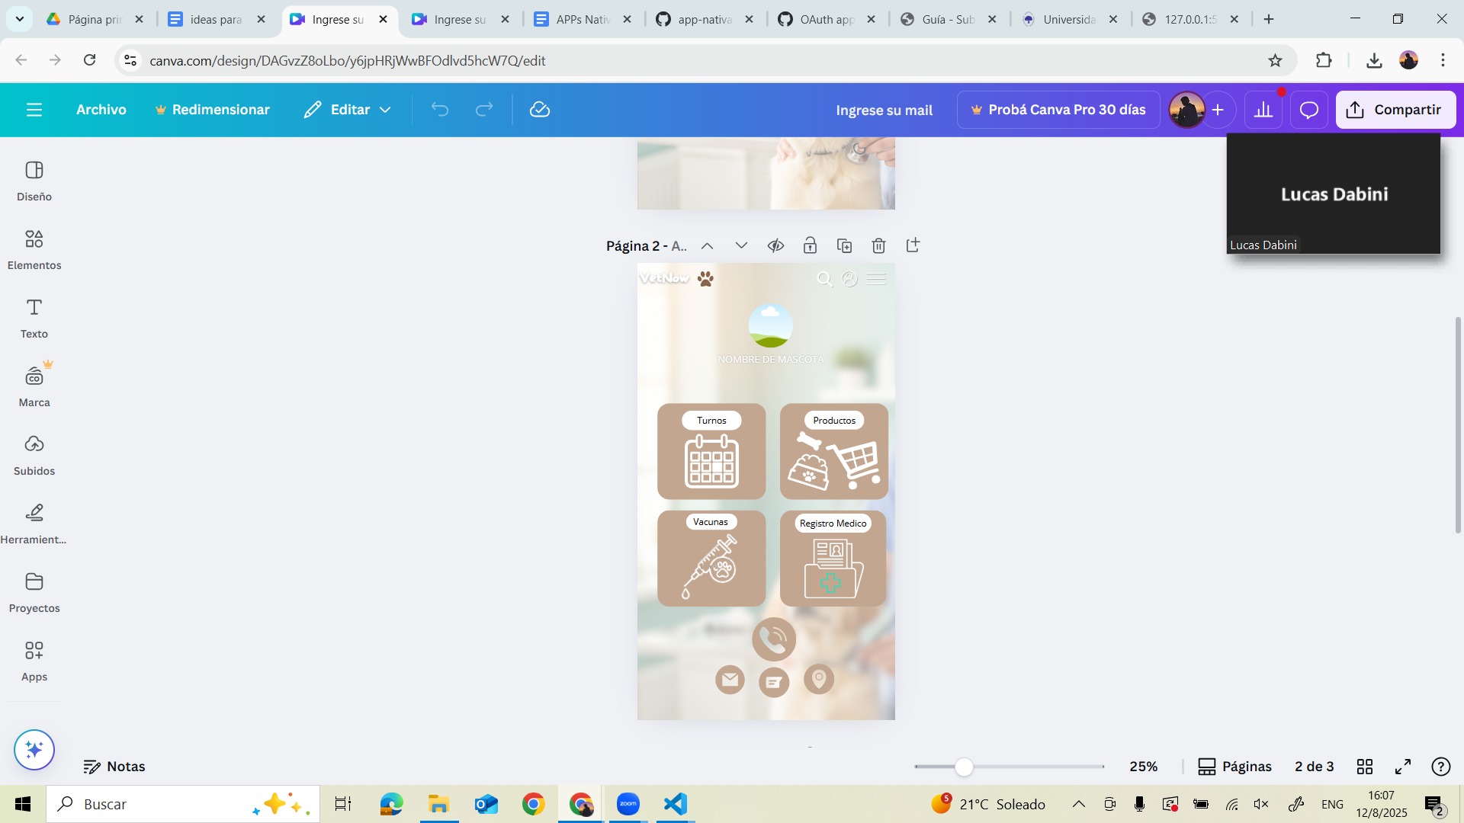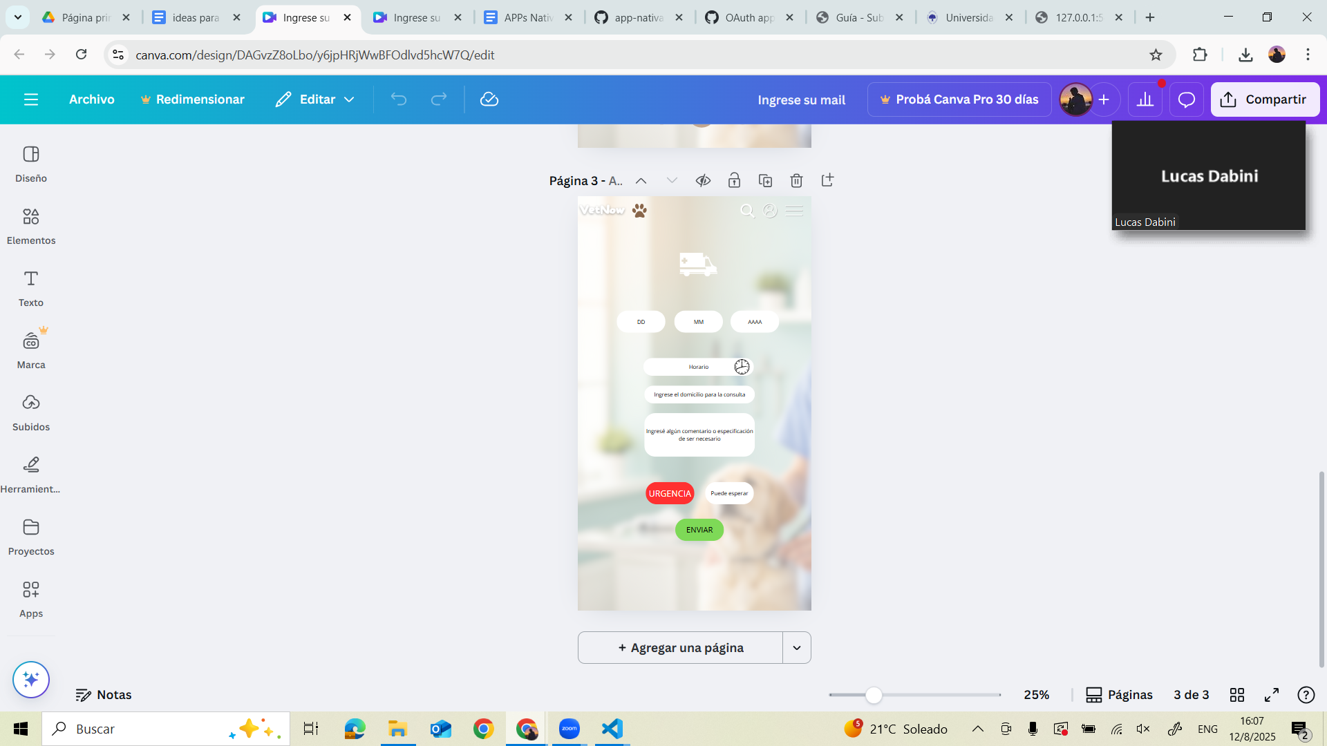

1- Redactar la idea principal de su proyecto y el modelo de negocios del mismo

### **🐾 Idea de Negocio: Veterinaria a Domicilio (App + Servicio Integral)**

#### **🎯 Concepto**

Una **plataforma móvil (app)** que conecta a los dueños de mascotas con veterinarios disponibles **para consultas a domicilio**. El objetivo es **evitar el traslado estresante** del animal y ofrecer una **atención más cómoda, eficiente y personalizada**, en la casa del cliente.

#### **🛠️ Características principales de la app**

1. 📅 **Turnos Online**
   * Sistema para **reservar turnos** según disponibilidad del veterinario y cercanía geográfica.
2. 💬 **Chat en Tiempo Real**
   * Comunicación directa con el veterinario antes o después del turno para **consultas menores o seguimiento**.
3. 🚨 **Atención de Urgencias**
   * Servicio especial para **emergencias veterinarias a domicilio**, con mayor prioridad y disponibilidad extendida.
4. 🛒 **Tienda con Delivery para Mascotas** *(opcional, expansión)*
   * Venta de **alimentos, juguetes, medicamentos** y accesorios para mascotas con envío a domicilio.

#### **😺 Necesidad que satisface**

* Evita el **estrés del animal** al salir de su entorno habitual.
* Ahorra tiempo al dueño, sin traslados ni esperas.
* Mejora la **calidad del trato** entre el veterinario y la mascota, ya que el animal está más tranquilo.
* Cubre una **brecha en el mercado actual**, donde muchos veterinarios no tienen servicio móvil o digital.

#### **🎯 Público objetivo**

* Dueños de mascotas que viven en zonas urbanas o suburbanas.
* Personas con mascotas mayores, enfermas o que se estresan al salir.
* Personas con horarios ajustados que buscan **comodidad y rapidez**.

#### **💡 Modelo de negocio**

* Comisión por consulta realizada (porcentaje del precio que paga el cliente).
* Venta de productos para mascotas (e-commerce).
* Suscripción premium para clientes frecuentes (descuentos, prioridad, chat ilimitado).
* Publicidad para veterinarias y marcas del rubro.

- Elaborar mockups de las vistas

- Elaborar el diagrama de bd y que tenga una revisión aprobada

- Elaborar el diagrama de caso de usos (opcional)

- Realizar una cuenta de grupo para la base de datos en el servidor AlwaysData

- Tener la estructura de la base de datos creada, crear todo lo necesario para la misma en el servidor

(tablas - columnas - claves primarias - claves foraneas - datos cargados, etc)

- En lo posible tener un script con todas la estructura de su base de datos y datos cargados, para que lo corran en una base de datos nueva y les cree todo, sirve como respaldo. Tiene que tener los comandos de creación e inserción, probarlo y que funcione de forma correcta. Descargar script base desde el campus.

- Tener las consultas que les retorne, modifique, inserte o borre dato/s que necesitan por ventana, anotarlas en un archivo independiente debido a que más adelante en la materia les va a servir

| idea 1:Veterinaria a domicilio | idea 2 |
| --- | --- |
| consultoria a domicilio, en vez de vos tener  que ir a la veterinaria. esta consistira en una app la cual permita constactarse con la veterinaria que vos prefieras y poder requerir sus asistencia  -servicio de turnos  -chat  urgencia  necesidad:el cliente quiere algo más cómodo para ellos y ahorrarse el trabajo de que el animal se resista o tenga miedo,facilitar la trata con el animal ya que estaría en su casa  idea extra :puede tener una parte donde se pueda vender cosas para perros como alimento y cosas por el estilo a delivery. |  |

.

idea de Nombre: VetExpress / VetNow(idea de chat)

LO QUE PROPUSO CHAT EN BASE A LA IDEA